第三组 架构设计

物理架构：

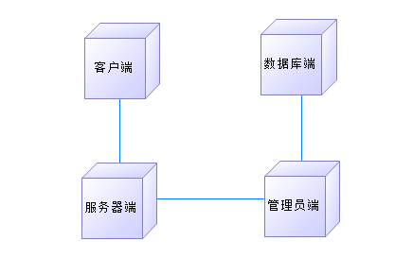

客户端（包括患者与医护人员两类）向服务器端发送相关请求，管理员端对请求进行处理（如分发诊号、查询信息等），数据库端存储用户的信息。

逻辑架构：

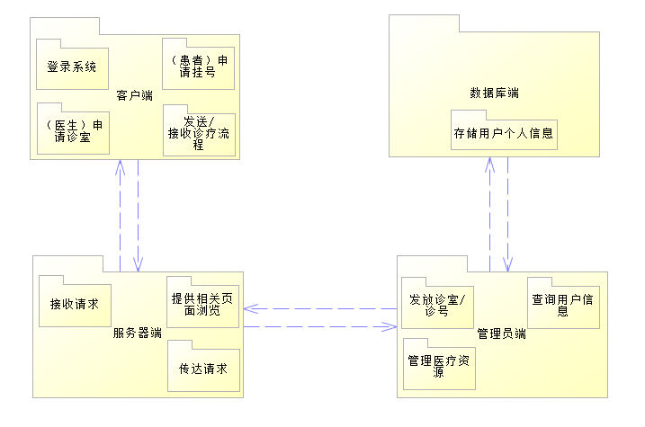

客户端：提供用户（包括患者与医护人员两类）登录接口以及可以向服务器端发送相关请求，包括患者申请挂号、缴费，医护人员申请诊室以及二者间发送/接收诊疗流程。

服务器端：接收用户端发送的请求，将其传达给管理员端处理。此外，服务器端还向客户端提供页面浏览，如患者查看剩余诊号等。

管理员端：处理服务器端传达的请求，每日发放诊室、诊号等医疗资源。同时可以查询用户个人信息（如查询某患者是否在“黑名单”中，即有多次挂号却并未实际就诊等浪费医疗资源的行为）。

数据库端：存储用户个人信息，提供给管理员端。